Proiectul didactic al lecției
Disciplina: Matematică
Clasa: a VIII-a
Unitatea de conținut: Numere reale. Recapitulare și completări
Numărul lecției în unitatea de conținut (conform proiectării didactice de lungă durată): 8/15
Subiectul lecției: Rezolvarea exercițiilor cu puteri cu exponent întreg
Durata lecției: 45 min.
Unități de competență:
1.2. Recunoașterea în diverse enunțuri și exemplificarea în diverse contexte a numerelor reale, a puterilor, radicalilor și a proprietăților acestora.
1.5. Alegerea formei de reprezentare a unui număr real și utilizarea de algoritmi pentru optimizarea calculului cu numere reale.
1.6. Operarea cu numere reale pentru efectuarea calculelor cu numere reale în diverse contexte, utilizând proprietățile operațiilor studiate și a semnificațiilor parantezelor.
1.8. Investigarea valorii de adevăr a unei afirmații, propoziții cu numere reale, inclusiv cu ajutorul exemplelor, contraexemplelor.
1.9. Justificarea unui demers sau rezultat, obținut sau indicat, cu numere reale, recurgând la argumentări, demonstrații.
Obiectivele lecției: La finele lecției, elevii vor fi capabili:
O.1. – să recunoască puterile și proprietățile acestora, în situații reale și/sau modelate;
O.2. – să reprezinte numere reale în forma optimă, pentru a realiza calcule cu numere reale;
O.3. – să efectueze calcule cu numere reale în diverse contexte, utilizând proprietățile operațiilor studiate;
O.4. – să justifice rezultatul obținut cu numere reale, prin demonstrații și argumentări;
O.5. – să manifeste independență în gândire și acțiune privind operarea cu numere reale.
Tipul lecției: lecție de formare a capacităților de aplicare a cunoștințelor.
Strategii didactice:
- Forme: frontală; în perechi; individual.
Metode: conversație; rezolvare comentată; metoda exercițiului; investigare; algoritmizare.
- Mijloace de învățământ:
- I. Achiri, A. Braicov, O. Șpuntenco. Matematică. Manual. Clasa a VIII-a. Editura Prut Internațional. Chișinău, 2023; Exerciții pentru calcul mintal printate.
Evaluarea: evaluare reciprocă, evaluare orală; produse: răspuns oral, exerciții rezolvate, problemă rezolvată.

Scenariul lecției

Etapele activității didactice | Obiective | Demersul acțional al lecției | Timp | Strategii didactice  (Metodă/Formă de activitate/ Resurse)
Evocare | O.1.  O.2.  O.3.  O.4.  O.5. | Momentul organizatoric: Se stabilește un climat corespunzător desfășurării lecției.  Verificarea temei de acasă: Se realizeză verificarea temei pentru acasă prin verificare reciprocă cu schimb de caiete între colegi.  Anunțarea subiectului: Rezolvarea exercițiilor cu puteri cu exponent întreg  Elevii noteză subiectul lecției în caiete.  Reactualizarea cunoștințelor: Se realizează prin calcul mintal, cu răspunderea la următoarele întrebări (aceste întrebări pot fi printate fiecare pe foaie A4 separat sau prezentate la ecran sau scrise pe tablă): | 1  5  1  13 | Evaluare reciprocă  Conversație  Frontal  Evaluare orală  Individual
  - $2^{-2}=?$ $0,25$  - ${\left(\frac{1}{2}\right)}^{-1}=?$ $2$  - ${\left(\frac{3}{4}\right)}^{-2}=?$ $\frac{16}{9}=1,(7)$  - ${\left(2\frac{2}{5}\right)}^{-1}=?$ $\frac{5}{12}$  - ${\left(-\frac{1}{4}\right)}^{-2}=?$ $16$  - ${\left(-\frac{1}{4}\right)}^{-3}=?$ $-64$  - $2^{-23}∙4^{-23}=?$ $8^{-23}=\frac{1}{8^{23}}$  - ${\left(-\frac{1}{\sqrt{3}}\right)}^{-2}=?$ $3$  - ${\left(2,5\right)}^{-2}=?$ $\frac{4}{25}=0,16$  -$2^{5}∙2^{-5}=?$ $1$  -${ 5}^{3+x}=?$ $5^{3}∙5^{x}$  -$\frac{2^{-3}}{5^{-3}}=?$ ${\left(\frac{2}{5}\right)}^{-3}=\frac{125}{8}=15,625$ | - $\frac{1}{z}=?$ $z^{-1}$  - ${\left(7^{-2}\right)}^{-1}=?$ $49$  - ${\left({-7}^{-2}\right)}^{-1}=?$ $-49$  - ${\left({\left(-7\right)}^{-2}\right)}^{-1}=?$ $49$  - $-{\left(7^{-2}\right)}^{-1}=?$ $-49$  - ${\left(\frac{1}{a^{6}}\right)}^{-1}=?$ $a^{6}$  - $32∙2^{-4}=?$ $2$  -$\frac{x^{-3}}{x^{-5}}=?$ $x^{2}$  - ${\left(5^{2}:5^{3}\right)}^{-1}=?$ $5$  - ${\left(\frac{1}{4}\right)}^{-2}∙2^{-2}=?$ 4  - $\frac{x^{-4}}{2^{-4}}=?$ ${\left(\frac{2}{x}\right)}^{4}$  - ${\left(\frac{2}{{\sqrt{7}}^{-1}}\right)}^{2}=?$ $28$  - ${\sqrt{5}}^{-4}=?$ $\frac{1}{25}=0,04$
Reflecție | O.3.  O.4.  O.5.  O.3.  O.5.  O.3.  O.4.  O.5.  O.1.  O.2.  O.3. | 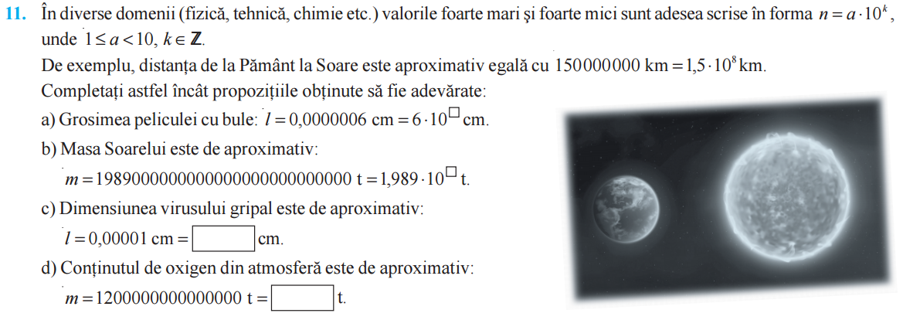  Se propune spre rezolvare exercițiul 11, manual, pag. 17. Exercițiul se rezolvă pe tablă de către profesor, realizând explicațiile necesare.  Se propune spre rezolvare exercițiul 12, manual, pag. 17. Exercițiul se rezolvă pe tablă de un elev doritor (la fiecare caz alt elev).  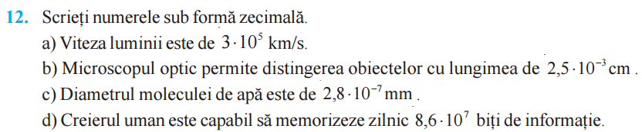  Se propune spre rezolvare exercițiul 13, manual, pag. 17. Exercițiul se rezolvă în perechi.  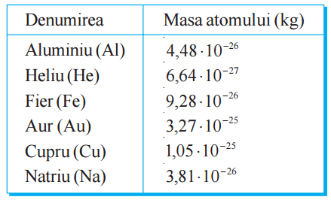  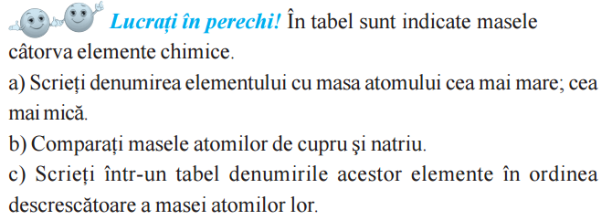  Se propunere, în baza proprietăților studiate, să se calculeze valoarea expresiei din exercițiul 29, pag. 18 manual. (răspuns de obținut $-{\sqrt{2}}/2$):  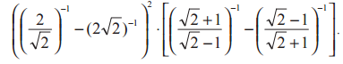  Bilanțul lecției: Se determină obiectivele realizate în cadrul orei; Se formulează concluzii privind activitatea elevilor la oră.  Tema pentru acasă: de repetat tema 3 (Puterea cu exponent natural și întreg) manual, pag. 14-16; de rezolvat ex. 16, 17, 18, 22 man. pag. 18; PENTRU DORITORI de rezolvat ex. 28, 30 pag. 18. | 5  5  5  5  5 | Rezolvare comentată  Frontal  Manual  Exercițiul  Frontal  Manual  Investigare  În perechi  Manual  Algoritmizare  Frontal

Anexa 1. Fișe pentru calcul mintal.

- $2^{-2}=?$ $0,25$  - ${\left(\frac{1}{2}\right)}^{-1}=?$ $2$  - ${\left(\frac{3}{4}\right)}^{-2}=?$ $\frac{16}{9}=1,(7)$  - ${\left(2\frac{2}{5}\right)}^{-1}=?$ $\frac{5}{12}$  - ${\left(-\frac{1}{4}\right)}^{-2}=?$ $16$  - ${\left(-\frac{1}{4}\right)}^{-3}=?$ $-64$  - $2^{-23}∙4^{-23}=?$ $8^{-23}=\frac{1}{8^{23}}$  - ${\left(-\frac{1}{\sqrt{3}}\right)}^{-2}=?$ $3$  - ${\left(2,5\right)}^{-2}=?$ $\frac{4}{25}=0,16$  -$2^{5}∙2^{-5}=?$ $1$  -${ 5}^{3+x}=?$ $5^{3}∙5^{x}$  - $\frac{2^{-3}}{5^{-3}}=?$ ${\left(\frac{2}{5}\right)}^{-3}=\frac{125}{8}=15,625$ | - $\frac{1}{z}=?$ $z^{-1}$  - ${\left(7^{-2}\right)}^{-1}=?$ $49$  - ${\left({-7}^{-2}\right)}^{-1}=?$ $-49$  - ${\left({\left(-7\right)}^{-2}\right)}^{-1}=?$ $49$  - $-{\left(7^{-2}\right)}^{-1}=?$ $-49$  - ${\left(\frac{1}{a^{6}}\right)}^{-1}=?$ $a^{6}$  - $32∙2^{-4}=?$ $2$  - $\frac{x^{-3}}{x^{-5}}=?$ $x^{2}$  - ${\left(5^{2}:5^{3}\right)}^{-1}=?$ $5$  - ${\left(\frac{1}{4}\right)}^{-2}∙2^{-2}=?$ 4  - $\frac{x^{-4}}{2^{-4}}=?$ ${\left(\frac{2}{x}\right)}^{4}$  - ${\left(\frac{2}{{\sqrt{7}}^{-1}}\right)}^{2}=?$ $28$  - ${\sqrt{5}}^{-4}=?$ $\frac{1}{25}=0,04$

$$2^{-2}$$
$${\left(\frac{1}{2}\right)}^{-1}$$
$${\left(\frac{3}{4}\right)}^{-2}$$
$${\left(2\frac{2}{5}\right)}^{-1}$$
$${\left(-\frac{1}{4}\right)}^{-2}$$
$${\left(-\frac{1}{4}\right)}^{-3}$$

$$2^{-23}∙4^{-23}$$

$${\left(-\frac{1}{\sqrt{3}}\right)}^{-2}$$

$${\left(2,5\right)}^{-2}$$
$$2^{5}∙2^{-5}$$
$${ 5}^{3+x}$$

$$\frac{2^{-3}}{5^{-3}}$$
$$\frac{1}{z}$$

$${\left(7^{-2}\right)}^{-1}$$
$${\left({-7}^{-2}\right)}^{-1}$$
$${\left({\left(-7\right)}^{-2}\right)}^{-1}$$

$$-{\left(7^{-2}\right)}^{-1}$$
$${\left(\frac{1}{a^{6}}\right)}^{-1}$$
$$32∙2^{-4}$$

$$\frac{x^{-3}}{x^{-5}}$$

$${\left(5^{2}:5^{3}\right)}^{-1}$$

$${\left(\frac{1}{4}\right)}^{-2}∙2^{-2}$$

$$\frac{x^{-4}}{2^{-4}}$$

$${\left(\frac{2}{{\sqrt{7}}^{-1}}\right)}^{2}$$

$${\sqrt{5}}^{-4}$$

